Raał Kalinowski
Systemy bezpieczeństwa Jądrowego w Polsce, Europie i świecie
1 Wstęp 2
2 Człowiek standardowy 2
3 Cykl paliwowy elektrowni atomowej 4
4 System bezpieczeństwa jądrowego w Polsce. 5
4.1 Regulacje prawne 5
4.2 Regulacje techniczne 7
4.2.1 Monitoring 7
4.2.2 Ruchome laboratorium 10
4.2.3 Składowanie odpadów promieniotwórczych 11
4.2.4 Transport 13
5 Systemy bezpieczeństwa jądrowego w Europie 15
5.1 Francja 15
5.1.1 Gospodarka odpadami promieniotwórczymi we Francji 16
5.2 Ukraina 17
5.2.1 Gospodarka odpadami promieniotwórczymi na Ukrainie 17
6 Systemy bezpieczeństwa jądrowego na świecie 19
6.1 Japonia 19
6.1.1 Gospodarka odpadami promieniotwórczymi w Japonii 20
6.2 Kanada 21
6.2.1 Gospodarka odpadami promieniotwórczymi w Kanadzie 21
7 Podsumowanie 23
8 Bibliografia 25

Wstęp
Rozwój fizyki atomowej i technik jądrowych (a w szczególności energetyki jądrowej) spowodował konieczność utrzymywania stałej kontroli nad bezpieczeństwem jądrowym. Związane jest to przede wszystkim z tym iż promieniowanie nie jest oddziaływaniem, które człowiek jest w stanie wykryć własnymi zmysłami, a tym samym nie można założyć iż własnym instynktem samozachowawczym będzie umiał się, przed jego negatywnymi skutkami, obronić.
Z tego tez powodu w Polsce, Europie i na całym świecie obowiązują pewne zasady pozwalające zapewnić wymagany poziom bezpieczeństwa dla ludzi i otaczającego ich środowiska. Problemy bezpieczeństwa jądrowego związane są z elementami promieniotwórczymi wykorzystywanymi w technice, co w przypadku elektrowni jądrowych sprowadza się do problemów z elementami paliwowymi. Dlatego też rozwiązania znajdujące miejsce w tak zwanym cyklu paliwowym mogą być podstawą do omówienia spraw bezpieczeństwa w pozostałych sektorach przemysłowych. Stąd też wydaje się zasadnym omówienie pokrótce całego cyklu paliwowego elektrowni atomowej.
Ogólnie w ramach systemów bezpieczeństwa jądrowego można wyróżnić dwie grupy metod i działań. Są nimi:
- regulacje prawne
- rozwiązania techniczne
Obie te grupy zastosować można zarówno do ochrony ludności i środowiska przed niekorzystnym oddziaływaniem promieniowania jonizującego ze źródeł cywilnych jak i wojskowych. Ze względu na trudność w dostępie do informacji militarnych, objętych najczęściej tajemnicą wojskową, w niniejszym opracowaniu systemy bezpieczeństwa jądrowego zostaną omówione na przykładzie cywilnych zastosowań promieniotwórczości, czyli, w głównej mierze na przykładzie energetyki jądrowej.

Człowiek standardowy
Skutek biologiczny oddziaływania promieniowania jonizującego zależny jest od indywidualnej wrażliwości człowieka, jego stanu zdrowia, wieku, płci, warunków anatomiczno-fizjologicznych itp. Wiadomo jest na przykład że blondyni i rudzi są bardziej wrażliwi od brunetów. Z wielu obserwacji wynika także, że dzieci są bardziej podatne na wpływ promieniowania niż dorośli. Jednak unormowania prawne z reguły nie rozróżniają płci, wieku czy koloru włosów. Powstała zatem potrzeba utworzenia pewnego punktu odniesienia, jakiegoś anatomiczno-fizjologicznego wzorca człowieka. W wyniku wieloletnich badań powstał więc tzw. człowiek standardowy.
Okazał się on człowiekiem dorosłym, o wadze 70 kg i wzroście 175 cm, pracującym 8 godzin dziennie, przez 5 dni w tygodniu. Taki standardowy człowiek ma gwarancję na osiągnięcie wieku 70 lat, spożywając dziennie 1,5 kg żywności i popijając ją 1,2 l płynów. Jego standardowe zużycie powietrza wynosi 20 m³ w ciągu doby, w tym 10 m³ w czasie 8 godzin pracy. W wymianie gazów bierze u niego udział 70 m² powierzchni dróg oddechowych. „Skład procentowy” narządów takiego człowieka przedstawiono w tabeli.

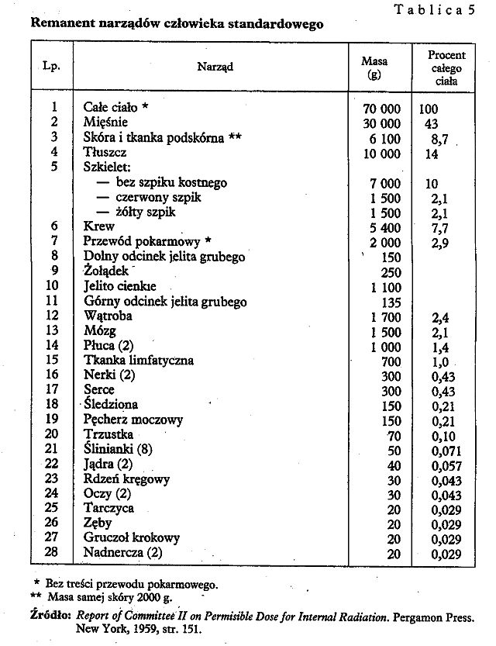

„Człowiek standardowy” doczekał się także kompletnej analizy chemicznej. Jej rezultaty zawiera poniższa tabela.

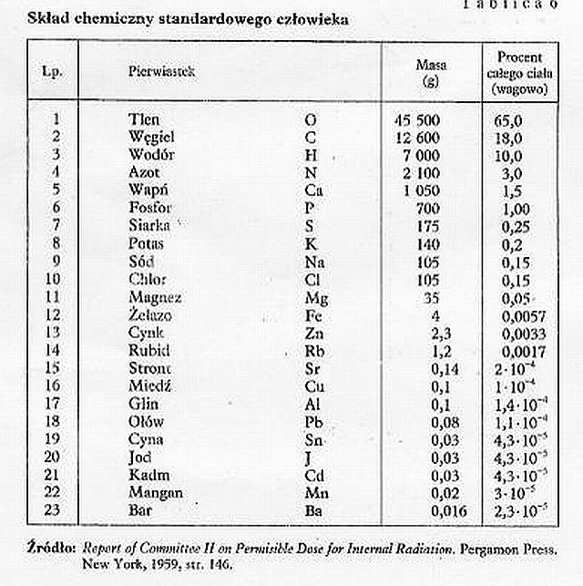

Nasuwa się pytanie co „człowiek standardowy” może zrobić aby ustrzec się przed negatywnymi skutkami oddziaływania promieniowania jonizującego. Ma on trzy możliwości działania:
- oddalenie źródła
- skrócenie czasu ekspozycji
- zastosowanie osłon
Wszystkie te metody mają na celu ograniczenie otrzymanych dawek promieniowania.

Cykl paliwowy elektrowni atomowej

Cykl paliwowy to system operacji przemysłowych i technologicznych, których zadaniem jest przygotowanie paliwa dla reaktora jądrowego, wypalenie go w reaktorze, a następnie przerób paliwa wypalonego i składowanie odpadów promieniotwórczych. Jego główne elementy to wydobycie rudy, uszlachetnienie rudy, wytworzenie elementów paliwowych, wypalenie paliwa, przerób paliwa, składowanie odpadów. Przykładowy schemat cyklu paliwowego przedstawiono na rysunku .
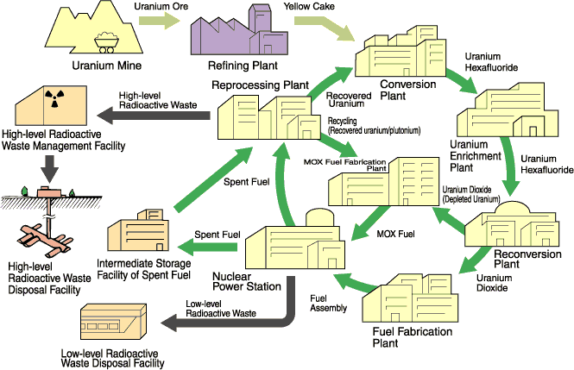
Rysunek Cykl paliwowy elektrowni jądrowej.

Elementy zaznaczone strzałkami w kolorze jasno zielonym związane są z przeróbką i wydobyciem rudy, strzałki ciemno zielone – właściwe wykorzystanie paliwa w celu uzyskania energii, strzałki czarne – przerób odpadów.
Jak widać na powyższym schemacie właściwe postępowanie w cyklu paliwowym można zastosować także do innych źródeł promieniotwórczych, które najpierw należy wytworzyć, następnie użyć a na końcu prawidłowo zutylizować.

System bezpieczeństwa jądrowego w Polsce.

Polska jest krajem nie posiadającym elektrowni jądrowej, jednakże w naszym kraju opracowano system bezpieczeństwa jądrowego. Opiera się on na regulacjach prawnych oraz rozwiązaniach technicznych – sieciach monitoringowych.

Regulacje prawne
Polskie ustawodawstwo powołało naczelny organ do spraw związanych z promieniotwórczością. Jest nim Państwowa Agencja Atomistyki. Podlega ona bezpośrednio Ministrowi Środowiska. Wśród dokumentów regulujących sprawy związane z bezpieczeństwem jądrowym w Polsce główne miejsce zajmuje Ustawa z dnia 29 listopada 2000 r. - Prawo atomowe (Dz.U. z 2001 r. Nr 3 poz.18, Nr 100, poz. 1085 i Nr 154, poz. 1800, z 2002 r. Nr 74, poz. 676 i Nr 135, poz. 1145). Określa ona działalność w zakresie pokojowego wykorzystywania energii atomowej związaną z rzeczywistym i potencjalnym narażeniem na promieniowanie jonizujące od sztucznych źródeł promieniotwórczych, materiałów jądrowych, urządzeń wytwarzających promieniowanie jonizujące, odpadów promieniotwórczych i wypalonego paliwa jądrowego, obowiązki kierownika jednostki organizacyjnej wykonującej tę działalność, organy właściwe w sprawach bezpieczeństwa jądrowego i ochrony radiologicznej, zasady odpowiedzialności cywilnej za szkody jądrowe. Ustawa określa także kary pieniężne za naruszenie przepisów dotyczących bezpieczeństwa jądrowego i ochrony radiologicznej oraz tryb ich nakładania. Stosuje się ją również do działalności wykonywanej w warunkach zwiększonego, w wyniku działania człowieka, narażenia na naturalne promieniowanie jonizujące. Ustawa ponadto określa zasady monitorowania skażeń promieniotwórczych oraz reguluje działania podejmowane w przypadku zdarzeń radiacyjnych, jak również w przypadku długotrwałego narażenia w następstwie zdarzenia radiacyjnego lub dawnej działalności.
Ustawa określa także szczegółowe akty wykonawcze. Są nimi:
- Rozporządzenie Rady Ministrów z dnia 31 lipca 2001 r. w sprawie ochrony fizycznej materiałów jądrowych
- Rozporządzenie Rady Ministrów z dnia 31 lipca 2001 r. w sprawie materiałów jądrowych podlegających ewidencji
- Rozporządzenie Rady Ministrów z dnia 3 grudnia 2001 r. w sprawie dotacji celowej przeznaczonej na dofinansowanie działalności zapewniającej bezpieczeństwo jądrowe i ochronę radiologiczną
- Rozporządzenie Rady Ministrów z dnia 17 grudnia 2001 r. w sprawie składu oraz zakresu i trybu działania Rady do Spraw Atomistyki
- Zarządzenie Ministra Środowiska z dnia 15 lipca 2002 r. w sprawie nadania statutu Państwowej Agencji Atomistyki
- Rozporządzenie Rady Ministrów z dnia 28 maja 2002 r. w sprawie dawek granicznych promieniowania jonizującego
- Rozporządzenie Rady Ministrów z dnia 6 sierpnia 2002 r. w sprawie przypadków, w których działalność związana z narażeniem na promieniowanie jonizujące nie podlega obowiązkowi uzyskania zezwolenia albo zgłoszenia, oraz przypadków, w których może być wykonywana na podstawie zgłoszenia
- Rozporządzenie Rady Ministrów z dnia 6 sierpnia 2002 r. w sprawie inspektorów dozoru jądrowego
- Rozporządzenie Rady Ministrów z dnia 6 sierpnia 2002 r. w sprawie podstawowych wymagań dotyczących terenów kontrolowanych i nadzorowanych
- Rozporządzenie Rady Ministrów z dnia 6 sierpnia 2002 r. w sprawie rodzajów stanowisk mających istotne znaczenie dla zapewnienia bezpieczeństwa jądrowego i ochrony radiologicznej, szczegółowych warunków i trybu nadawania uprawnień dla osób, które mogą być zatrudnione na tych stanowiskach, oraz szczegółowych warunków i trybu nadawania uprawnień inspektora ochrony radiologicznej
- Rozporządzenie Rady Ministrów z dnia 6 sierpnia 2002 r. w sprawie poziomów interwencyjnych oraz poziomu zawartości substancji promieniotwórczych w skażonych w wyniku zdarzenia radiacyjnego żywności, wodzie pitnej i paszach
- Rozporządzenie Rady Ministrów z dnia 5 listopada 2002 r. w sprawie ochrony przed promieniowaniem jonizującym pracowników zewnętrznych narażonych podczas pracy na terenie kontrolowanym
- Rozporządzenie Rady Ministrów z dnia 5 listopada 2002 r. w sprawie wymagań dotyczących rejestracji dawek indywidualnych
- Rozporządzenie Rady Ministrów z dnia 5 listopada 2002 r. w sprawie warunków przywozu na polski obszar celny, wywozu z polskiego obszaru celnego oraz tranzytu przez ten obszar materiałów jądrowych, źródeł promieniotwórczych i urządzeń zawierających takie źródła
- Rozporządzenie Rady Ministrów z dnia 5 listopada 2002 r. w sprawie udzielania zgody na przywóz na polski obszar celny, wywóz z polskiego obszaru celnego i tranzyt przez ten obszar odpadów promieniotwórczych i wypalonego paliwa jądrowego
- Rozporządzenie Rady Ministrów z dnia 3 grudnia 2002 r. w sprawie wymagań dotyczących zawartości naturalnych izotopów promieniotwórczych w surowcach i materiałach stosowanych w budynkach przeznaczonych na pobyt ludzi i inwentarza żywego, a także w odpadach przemysłowych stosowanych w budownictwie, oraz kontroli zawartości tych izotopów
- Rozporządzenie Rady Ministrów z dnia 3 grudnia 2002 r. w sprawie dokumentów wymaganych przy składaniu wniosku o wydanie zezwolenia na wykonywanie działalności związanej z narażeniem na działanie promieniowania jonizującego albo przy zgłoszeniu wykonywania tej działalności
- Rozporządzenie Rady Ministrów z dnia 3 grudnia w sprawie odpadów promieniotwórczych i wypalonego paliwa jądrowego
- Rozporządzenie Rady Ministrów z dnia 17 grudnia w sprawie szczegółowych warunków bezpiecznej pracy ze źródłami promieniowania jonizującego
- Rozporządzenie Rady Ministrów z dnia 17 grudnia w sprawie stacji wczesnego wykrywania skażeń promieniotwórczych i placówek prowadzących pomiary skażeń promieniotwórczych
- Rozporządzenie Rady Ministrów z dnia 23 grudnia w sprawie wymagań dotyczących sprzętu dozymetrycznego
- Rozporządzenie Rady Ministrów z dnia 23 grudnia w sprawie planów postępowania awaryjnego w przypadku zdarzeń radiacyjnych
- Rozporządzenie Ministra Zdrowia z dnia 24 grudnia 2002 r. w sprawie warunków bezpiecznego stosowania promieniowania jonizującego w celach medycznych oraz sposobu wykonywania kontroli wewnętrznej nad przestrzeganiem tych warunków
- Rozporządzenie Ministra Środowiska z dnia 30 grudnia 2002 r. w sprawie szczegółowych zasad tworzenia obszaru ograniczonego użytkowania wokół obiektu jądrowego ze wskazaniem ograniczeń w jego użytkowaniu
Jak widać z powyższego zestawienia prawodawstwo polskie w dziedzinie „atomowej” obejmuje bardzo szerokie spektrum przedsięwzięć. Od monitoringu promieniowania jonizującego do jego zastosowań w medycynie.

Regulacje techniczne

Monitoring
Ze strony technicznej w Polsce, ze względu na brak istniejącej elektrowni jądrowej głównym obszarem działań związanych z zapewnieniem bezpieczeństwa jądrowego jest kontrola skażeń promieniotwórczych. Prowadzona jest ona w ramach Służby Pomiarów Skażeń Promieniotwórczych (SPSP) oraz Państwowego Monitoringu Środowiska (PMŚ). Zadaniem PMŚ jest systematyczne oznaczanie radioizotopów w środowisku, zaś SPSP jest wykrywanie skażeń środowiska i żywności sztucznymi izotopami promieniotwórczymi, dokonywanie pomiarów tych skażeń oraz opracowywanie analiz i ocen sytuacji radiologicznej w Polsce. Służbę pomiarów tworzą placówki pomiarowe i Centralny Ośrodek Pomiarów Skażeń Promieniotwórczych (COPSP). Placówki pomiarowe nalezą do sieci różnych instytucji badawczych takich jak: Instytut Meteorologii i Gospodarki Wodnej, Stacje Sanitarno-Epidemiologiczne, Zakłady Higieny Weterynaryjnej, Stacje Chemiczno-Rolnicze, Przedsiębiorstwa Wodociągowe i Kanalizacyjne. Rozmieszczenie placówek pomiarowych przedstawiono na rysunku.
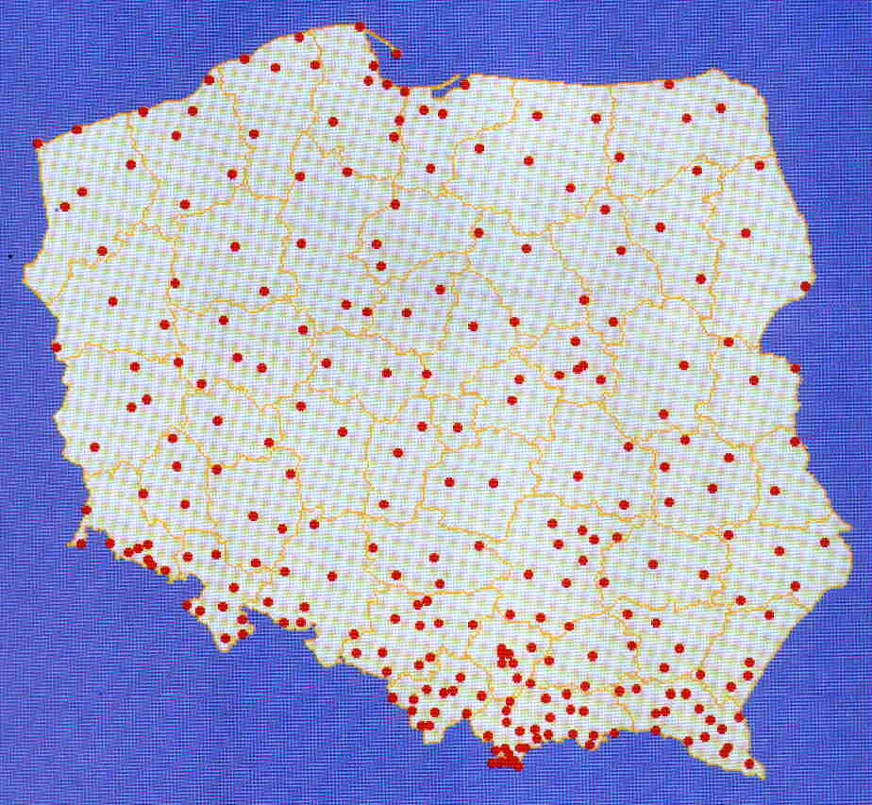
Rysunek. Placówki pomiarowe SPSP.

Placówki te podlegają swoim macierzystym instytucjom, natomiast ich działanie merytoryczne jest koordynowane i nadzorowane przez COPSP. Funkcje COPSP pełni Centralne Laboratorium Ochrony Radiologicznej (CLOR). Do zadań placówek należy wykrywanie skażeń i dokonywanie systematycznych pomiarów pobieranych próbek.
Pomiarami objęte są:
- Powietrze
- Opad całkowity
- Opady atmosferyczne
- Wody powierzchniowe
- Woda wodociągowa
- Ścieki
- Gleba
- Rośliny
- Produkty żywnościowe
Placówki pomiarowe w 9 stacjach IMGW pełnia role placówek alarmowych, ostrzegających o nadzwyczajnym wzroście poziomu promieniowania na terytorium kraju. Prowadzą ciągłe pomiary mocy dawki promieniowania γ, pomiary globalnej aktywności β w dobowych próbkach aerozoli powietrza i opadu całkowitego. Placówki alarmowe razem ze stacjami ciągłego monitoringu mierzącymi moc dawki promieniowania γ i analizującymi widmo promieniowania γ otoczenia oraz stacjami ASS-500 (Rysunek ), pozwalającymi na pobieranie na filtr dużych próbek aerozoli powietrza z sygnalizowaniem pojawienia się na filtrze sztucznych izotopów promieniotwórczych tworzą system ostrzegania.
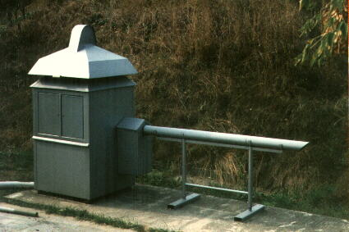
Rysunek. Stacja ciągłego poboru próbek aerozoli z powietrza - ASS-500.

W sieci ostrzegania działają również wojskowe placówki pomiarowe prowadzące ciągłe pomiary mocy dawki. Na rysunku przedstawiono sieć placówek systemu ostrzegania.
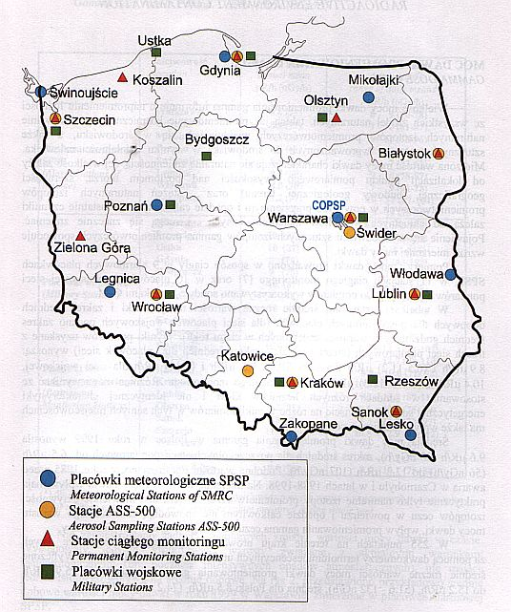
Rysunek. Sieć placówek systemu ostrzegania.

Placówki pomiarowe SPSP stosują jednolite metody poboru próbek i pomiarów aktywności. COPSP corocznie przeprowadza interkalibracje sprawdzające prace laboratoryjną placówek i działanie aparatury pomiarowej.
W sieci placówek SPSP prowadzone są pomiary globalnej aktywności β próbek środowiskowych i żywności. Proste pomiary nie pozwalają na uzyskanie niezbędnych informacji jakościowych o składzie skażeń i dostatecznych danych do oceny zagrożenia radiologicznego, pozwalają jednak śledzić zmiany poziomu skażeń i wykrywać ich gwałtowny wzrost. Globalna aktywność β jest mierzona w cienkiej warstwie popiołu po spopieleniu próbki (lub w sytuacjach awaryjnych w grubej warstwie bez spopielenia) licznikiem scyntylacyjnym z cienkim scyntylatorem plastikowym. Wzorcowanym względem potasu-40 lub strontu-90+itru-90. Dolna granica oznaczalności wynosi 0,1Bq/próbę. Część placówek wykonuje oznaczenia stężeń poszczególnych izotopów w badanych próbkach metodami radiochemicznymi lub spektrometria gamma. Próbki z pozostałych przekazywane są do COPSP.

Ruchome laboratorium
W roku 1999 na podstawie międzyrządowej umowy polsko-duńskiej strona duńska przekazała stronie polskiej samochód terenowy Toyota Land Cruiser GX 90 z zainstalowanym w nim Ruchomym Laboratorium Spektrometrycznym (Rysunek )
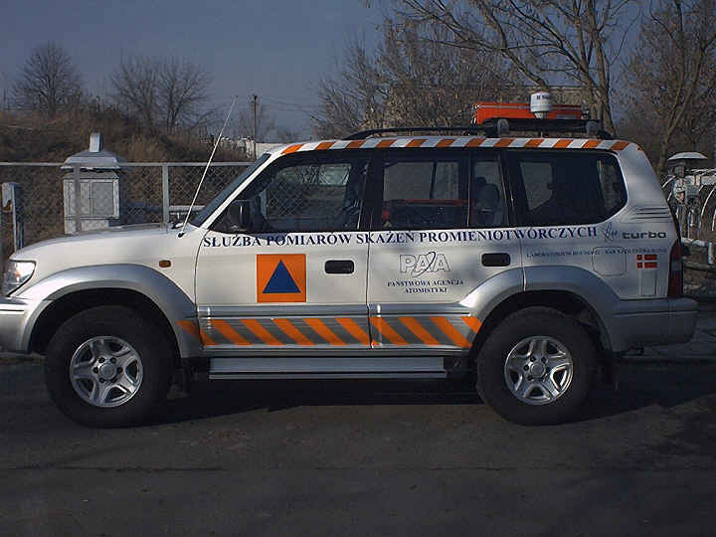
Rysunek. Ruchome Laboratorium Spektrometryczne

W roku 2000 samochód został przekazany w użytkowanie do Centralnego Laboratorium Ochrony Radiologicznej i zgodnie z umową ma służyć m.in. do:
- pomiarów skażeń promieniotwórczych środowiska zarówno wzdłuż tras przejazdu samochodu, jak i w miejscach jego postoju;
- wykonywania map sytuacji radiologicznej w różnych częściach Polski;
- pomocy w identyfikacji i szukaniu zagubionych źródeł promieniotwórczych;
- wspomagania działalności służb granicznych i służb ochrony państwa w zakresie ochrony przed przemytem źródeł;
- innych celów awaryjnych.
Efektem jego pracy są m.in. mapy stężeń radionuklidów na wybranych trasach przejazdów. Przykładowa mapa stężeń Cs-137 utworzona na trasie przejazdu Warszawa-Milanówek-Warszawa znajduje się poniżej.

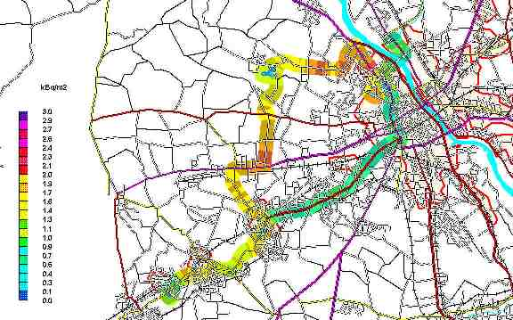
Rysunek. Mapa stężeń cezu-137 w okolicach Warszawy

Składowanie odpadów promieniotwórczych
Miejscem składowania powstających w Polsce odpadów promieniotwórczych jest Krajowe Składowisko Odpadów Promieniotwórczych w Różanie. KSOP jest typem składowiska powierzchniowego zlokalizowanego na terenie byłego fortu wojskowego. Składowisko to przeznaczone jest do składowania krótkożyciowych odpadów nisko- i średnioaktywnych oraz do okresowego przechowywania odpadów długożyciowych. W KSOP mogą być składowane odpady wyłącznie w postaci stałej lub zestalonej a ponadto spełniać następujące wymagania jakościowe:
- nie powinny wydalać produktów gazowych (wyjątek stanowią odpady zawierające izotopy rozpadające się do produktów gazowych, np. Ra-226),
- nie powinny zawierać substancji wybuchowych, łatwopalnych lub wykazujących się powinowactwem chemicznym w stosunku do barier ochronnych,
- nie powinny zawierać cieczy nie związanej powyżej 1% całkowitej masy odpadów,
- ługowalność z produktów zestalania odpadów niskoaktywnych nie powinna być większa niż 10⁻² g×cm⁻²×d⁻¹, a dla średnioaktywnych 10⁻³ g×cm⁻²×d⁻¹,
- pojemniki z odpadami powinny być szczelnie zamknięte w sposób zabezpieczający przed wydostaniem się odpadów na zewnątrz.
Stałe i zestalone odpady umieszczane są w betonowych obiektach tego fortu, których grubość ścian i stropów wynosi 1,2 - 1,5 m. Miejscem składowania odpadów krótkożyciowych nisko- i średnioaktywnych jest także fragment adaptowanej do tego celu suchej fosy. Opakowane odpady umieszczane są w fosie warstwami i zalewane betonem z dodatkiem bentonitu, który, z uwagi na właściwości sorpcyjne, wspomaga skuteczność izolacji odpadów. Ostatnie, najwyżej znajdujące się odpady pokrywane są 40 cm warstwą betonu i zaimpregnowane mieszanką bitumiczną ograniczającą możliwości infiltracji wód opadowych do wnętrza tej konstrukcji. Schemat rozmieszczenia obiektów KSOP przedstawiono na rysunku.
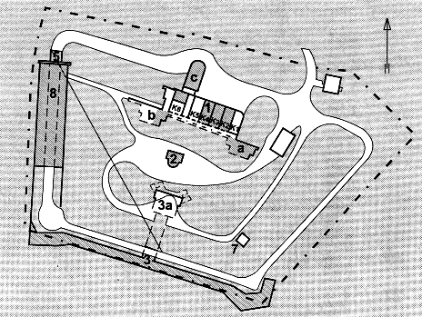
Rysunek Składowisko odpadów promieniotwórczych w Różanie

Skuteczność stosowanych zabezpieczeń (barier) jest systematycznie sprawdzana przez kontrolę:
- narażenia radiologicznego pracowników na podstawie pomiarów indywidualnych,
- radioaktywności podstawowych elementów środowiska naturalnego (powietrze, woda, gleba, roślinność),
- poziomu promieniowania na terenie i otoczeniu składowiska.
W blisko czterdziestoletnim okresie eksploatacji składowiska zgromadzonych zostało ok. 3300 m³ odpadów o sumarycznej aktywności 33,78 TBq. ZUOP posiada Zezwolenie z dnia 18 listopada 1999r. na eksploatację Krajowego Składowiska Odpadów Promieniotwórczych w Różanie, wydane przez Prezesa Państwowej Agencji Atomistyki.

Transport

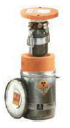
Oczywiście zanim odpady trafią na miejsce składowania koniecznym jest ich bezpieczne przetransportowanie z miejsca wytworzenia. Analogiczna sytuacja ma miejsce przypadku transportu źródeł promieniotwórczych z miejsca wytworzenia do miejsca użycia. Materiały promieniotwórcze transportowane są samolotami, koleją, samochodami i statkami. Większość transportowanych przesyłek zawiera niewielkie ilości materiałów rozszczepialnych, zawsze jednak należy brać pod uwagę możliwość narażenia ludzi na kontakt z nimi. Aby zmniejszyć to ryzyko Rada Społeczno-Ekonomiczna ONZ upoważniła Międzynarodową Agencję Energii Atomowej (MAEA) do przygotowania i zarekomendowania przepisów i standardów dotyczących bezpiecznego transportowania materiałów promieniotwórczych. Materiały promieniotwórcze przewożone są w różnych opakowaniach gwarantujących integralność przesyłki w czasie transportu i określoną w przepisach osłonność przed promieniowaniem. W innym opakowaniu przewożone są więc świeże pręty paliwowe, w innym wypalone a w jeszcze innym czujki dymu zawierające znikomą ilość pierwiastka promieniotwórczego. Typ opakowania w jakim przewozi się materiały promieniotwórcze zależy więc od rodzaju tego materiału, jego objętości, ilości, postaci fizycznej i aktywności. Dlatego też poszczególne typy opakowań muszą być inaczej skonstruowane i posiadać inne parametry wytrzymałościowe i materiałowe. Niektóre z nich zanim zostaną dopuszczone do stosowania, są poddawane bardzo surowym testom. Kontrolowana jest ich szczelność nawet przy bardzo ciężkich wypadkach drogowych i pożarze (30 min w temperaturze 800°C). Pojemniki takie muszą m.in. być odporne na upadek z wysokości 9 m na twarde podłoże. Nawet upadek z wysokości 1,2 m na stalowe ostrze lub też zderzenie z odrzutowcem nie może im zaszkodzić.
Opakowania typu B – mają podwyższona wytrzymałość mechaniczna i termiczną, ponieważ muszą zapewnić szczelność i osłonność ładunku nawet w razie poważnych wypadków transportowych. Używane są do przewozu najbardziej radioaktywnych materiałów (wypalone paliwo, wysokoaktywne odpady promieniotwórcze). Są one poddawane surowym testom mechanicznym, termicznym i zanurzeniowym. Muszą posiadać autoryzację, czyli certyfikat wydany przez właściwe organa dozoru jądrowego i ochrony radiologicznej kraju.

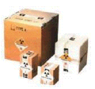
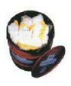
Opakowania typu A – muszą zapewnić szczelność i osłonność ładunku w przypadku mniejszych wypadków transportowych Poddawane są również testom wytrzymałościowym, ale nie tak surowym jak opakowania typu B. Muszą być odporne na deszcz i ewentualny upadek z pojazdu. Zakłada się jednak że opakowanie takie może zostać uszkodzone w czasie transportu, a jego zawartość wydostać się na zewnątrz. Przepisy określają więc maksymalną ilość substancji promieniotwórczej jaka może być przewożona w tego typu opakowaniu.

Opakowania przemysłowe (IP) – służą do transportu materiałów o niskiej aktywności lub przedmiotów skażonych powierzchniowo. Zawarta w nich ilość materiału aktywnego stanowi – w sytuacjach awaryjnych – znikome zagrożenie dla ludzi i środowiska. Jednakże i ten typ opakowań poddawany jest niektórym testom wytrzymałościowym. Opakowań tego typu używa się przede wszystkim do transportu rud radioaktywnych i niskoaktywnych odpadów promieniotwórczych.

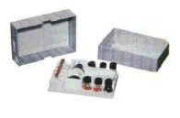
Opakowania tzw. wyłaczone – używane są do transportu maleńkich ilści materiałów promieniotwórczych np. radiofarmaceutków czy urządzeń zawierających źródła promieniotwórcze o bardzo niskiej aktywności (izotopowe czujki dymu, przyrządy pomiarowe). Są to m.in. pudełka kartonowe, pojemniki z tworzyw sztucznych czy metalowe puszki. Przewóz takich przesyłek odbywa się na znacznie złagodzonych warunkach. Na przykład nie muszą posiadać nalepek ostrzegawczych, ale wewnątrz powinna się znajdować informacja o przewożonym materiale.

Systemy bezpieczeństwa jądrowego w Europie

Francja

Francja to dzisiaj druga potęga jądrowa w świecie po Stanach Zjednoczonych, dysponująca potencjałem 63 183 MWe zainstalowanej mocy w 59 blokach jądrowych. Energetyka jądrowa stanowi główne źródło wytwarzania energii elektrycznej; w 1999r. udział jej wynosił 75%.
Rozmieszczenie obiektów jądrowych we Francji przedstawiono na rysunku.

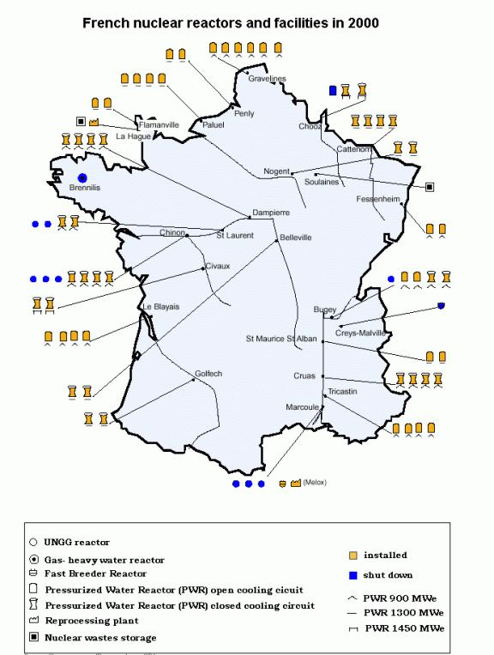
Rysunek Obiekty jądrowe we Francji

Organizacja bezpieczeństwa jądrowego we Francji oparta jest na zasadzie pierwotnej odpowiedzialności osoby kierującej obiektem/źródłem jądrowym nadzorowanego przez dyrektora bezpieczeństwa instalacji nuklearnych (DSIN). DSIN odpowiada przed Ministrem Przemysłu i Środowiska i reguluje politykę bezpieczeństwa jądrowego wszystkich obiektów cywilnych.
Problem monitoringu leży w gestii Ministra Zdrowia, do którego obowiązków należy również kontrola czy osoby kierujące obiektem/źródłem stosują się do ograniczeń gwarantujących brak ich negatywnego oddziaływania na środowisko i zdrowie ludzkie. Zadania monitoringu realizuje OPRI - Office for Protection Against Ionizing Radiation.
Schemat instytucji związanych z bezpieczeństwem jądrowym we Francji przedstawia rysunek.

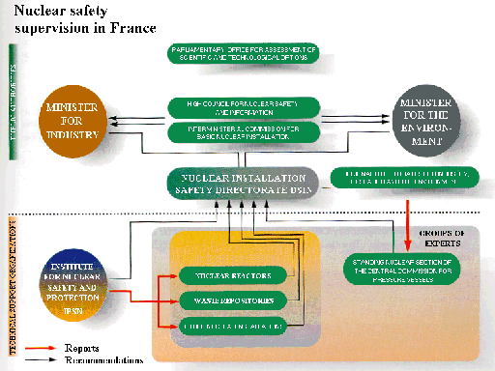
Rysunek Schemat instytucji zwiazanych z bezpieczeństwem jądrowym we Francji

Gospodarka odpadami promieniotwórczymi we Francji

Francja jako jeden z nielicznych krajów na świecie zajmuje się przeróbką paliwa wypalonego. Dwa duże zakłady tego typu, tj. w Marcoule na południu Francji (o zdolności produkcji 1000 ton/rok, uruchomione już w 1958r.) oraz w La Hague na północy w Normandii (o zdolności produkcji 1600 ton/rok, uruchomione w 1967r.) świadczą również usługi dla elektrowni spoza Francji, np. dla Niemiec, Szwajcarii, Japonii. Całością procesów wytwarzania i przeróbki paliwa jądrowego we Francji zajmuje się państwowe towarzystwo COGEMA (Compagnie Générale des Matieres Nucléaires). Problematyką odpadów promieniotwórczych zajmuje się we Francji instytucja pod nazwą ANDRA (l`Agence Nationale pour le traitement des Déchets Radioactifs) utworzona w 1979r., która dysponuje dwoma składowiskami powierzchniowymi, tj. „La Manche” oraz L`Aube”. Pierwsze zlokalizowane w Pointe-du-Cotentin w pobliżu La Hague to składowisko odpadów nisko- i średnioaktywnych o powierzchni 12 ha i pojemności 535 000 m3 uruchomione w 1969r. Obecnie prowadzone są prace związane z zamknięciem tego składowiska. Drugie składowisko zlokalizowane w Soulaines w pobliżu Aube w Szampanii - to składowisko odpadów niskoaktywnych o powierzchni 95 ha i pojemności 1 mln m3, uruchomione w 1992r. Należy podkreślić, iż francuska energetyka jądrowa dąży do systematycznego obniżania wielkości odpadów promieniotwórczych z elektrowni jądrowych. O ile 10 lat temu roczna ilość odpadów wynosiła 350 m3 na jeden blok, to obecnie jest ona 3-krotnie niższa i wynosi poniżej 100 m3. W przeliczeniu na jednego mieszkańca rocznie energetyka jądrowa we Francji wytwarza 1 kg odpadów promieniotwórczych, z czego 10 gram stanowią odpady wysokoaktywne (w nich zawarte jest 95% całkowitej promieniotwórczości). Dla przykładu warto podać iż wielkość odpadów przemysłowych na jednego mieszkańca Francji wynosi 3000 kg rocznie; tak więc wielkość odpadów promieniotwórczych stanowi zaledwie 0,03% wielkości odpadów przemysłowych.

Ukraina

System bezpieczeństwa jądrowego na Ukrainie opiera się na wytycznych Normative Technical Documents (NTD) opracowanych przez International Atomic Energy Agency (IAEA). Decyzje w dziedzinie bezpieczeństwa jądrowego podejmuje MEPNS czyli Ministerstwo Środowiska i Bezpieczeństwa Nuklearnego. Podstawowe akty prawne to:
- NRBU-97 – reguluje normy bezpieczeństwa radiacyjnego zapewniającego bezpieczeństwo poszczególnym obywatelom jaki i całej społeczności.
- OPB-U – określa podstawowe definicje i zasady obowiązujące na terenie zakładów wykorzystujących promieniowanie jądrowe. Określa zasady odpowiedzialności i kontroli w obiektach jądrowych.
- PNAE G-1-024-90 – określa strategie energetyczna Ukrainy oraz zasady projektowania i budowania elektrowni jądrowych.
Obecnie na Ukrainie działają cztery reaktory energetyczne, oraz cztery instytuty badawcze zajmujące się promieniotwórczością. Lokalizacja wyżej wymienionych i oficjalnych baz wojskowych posiadających pociski jądrowe, a także pozostałych obiektów jądrowych przedstawiona jest na rysunku.

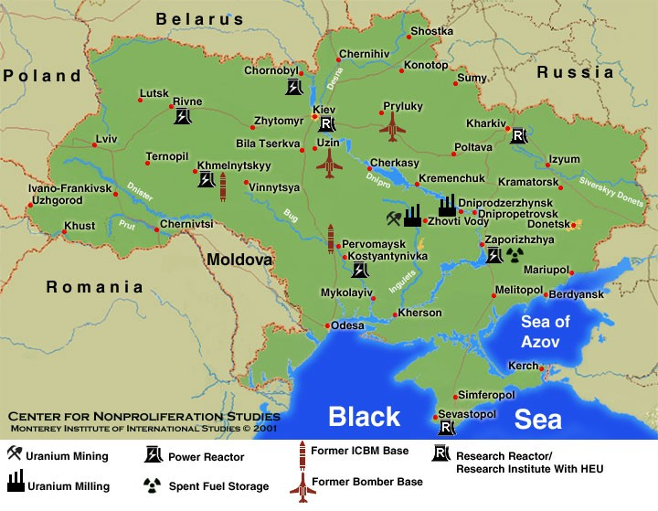
Rysunek Obiekty jądrowe na Ukrainie

Gospodarka odpadami promieniotwórczymi na Ukrainie

Szacuje się że corocznie Ukraina wytwarza ok. 265 ton zużytego paliwa jądrowego. Paliwo jądrowe gromadzone jest początkowo na terenie reaktorów w których zostało wykorzystane. Jeszcze niedawno było ono następnie przekazywane do Rosji w celu utylizacji, bądź powtórnego przerobu. Jednak ze względu na warunki ekonomiczne obecnie zaprzestano wywozu zużytych materiałów. Obecnie na terenie Ukrainy znajduje się sześć miejsc przechowywania wysoko i średnio aktywnych odpadów (włączając w to strefę wokół zniszczonej elektrowni w Czarnobylu). Problematyka odpadów radioaktywnych należy do obowiązków Ministerstwa Awarii Czarnobylskiej (obecnie części składowej Ministerstwa Sytuacji Nadzwyczajnych). W 1996 roku rząd uchwalił program zagospodarowania odpadów radioaktywnych do 2005 roku. Nałożył on obowiązek ewidencjonowania odpadów, regularnego kontrolowania składowisk odpadów i ich modernizacji. Program zakłada iż odpady będą przechowywane w basenach z woda w miejscu wytworzenia przynajmniej do 2005r. Do tego też roku ma zostać znalezione miejsce i wybudowane podziemne składowisko odpadów radioaktywnych.

Systemy bezpieczeństwa jądrowego na świecie

Japonia

Japonia jest krajem niewiele większym od Polski (372,3 tys. km²), ale liczącym znacznie więcej mieszkańców – ok. 126,5 mln. Położona jest na czterech głównych wyspach: Honshu, Kyushu, Shikoku i Hokkaido oraz na prawie czterech tysiącach mniejszych wysepek. Nie licząc energii wodnej niesionej przez liczne górskie rzeki, kraj ten jest całkowicie pozbawiony surowców energetycznych. Niedostatek własnych źródeł energii, a jednocześnie duże zapotrzebowanie na energię elektryczną dynamicznie rozwijającej się po II wojnie światowej gospodarki japońskiej, spowodował zainteresowanie się energią pochodzącą z rozszczepienia jąder uranu. Biorąc pod uwagę uwarunkowania geologiczne Japonii, tj. możliwość występowania trzęsień ziemi, obiekty jądrowe (głównie elektrownie) lokalizuje się tam, gdzie istnieje podłoże z litej skały. Same elektrownie są budowane tak, aby wytrzymały trzęsienia ziemi, stąd często zagłębiane są one znacznie poniżej poziomu ziemi.
Na rysunku przedstawiono położenie reaktorów jądrowych na terenie Japonii.

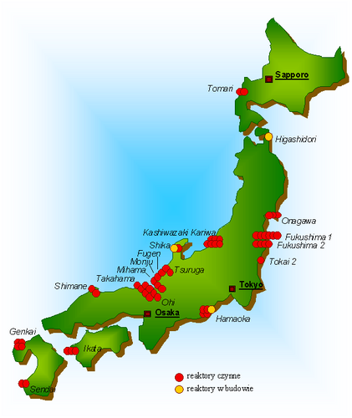
Rysunek Reaktory jądrowe w Japonii

Ministerstwo Edukacji, Kultury, Sportu, Nauki i Technologii (MEXT) oraz Ministerstwo Ekonomii Handlu i Przemysłu (METI) są władne w podejmowaniu decyzji w zakresie bezpieczeństwa jądrowego w Japonii. Wprowadzają one w życie politykę jądrową uwzględniając opinie organów doradczych jakimi są Komisja Energii Atomowej (Atomic Commission Energy) oraz Komisja Bezpieczeństwa Nuklearnego (Nuclear Commission Safety). Oba ciała doradcze składają się z ekspertów fizyki i energetyki jądrowej. MEXT odpowiada za politykę atomową w dziedzinie technologii i nauki. Promuje badania i wprowadza w życie regulacje zapewniające bezpieczne, pokojowe użycie energii jądrowej oraz zabezpiecza odszkodowania ze wyrządzone ewentualnie szkody. Tymczasem, METI jest odpowiedzialne za politykę w sprawie energii jądrowej. MEXT odpowiada za bezpieczeństwo reaktorów badawczych i doświadczalnych (za wyjątkiem energetycznych). Odpowiedzialność za reaktory energetyczne spada na METI. W zakresie obowiązków Komisji Bezpieczeństwa Nuklearnego leży kontrola wydanych decyzji i pozwoleń. Ponadto do działań MEXT należy wprowadzanie regulacji prawnych dotyczących obrotu izotopami radioaktywnymi i monitoringu skażeń promieniotwórczych.

Schemat systemu polityki nuklearnej Japonii przedstawia rysunek
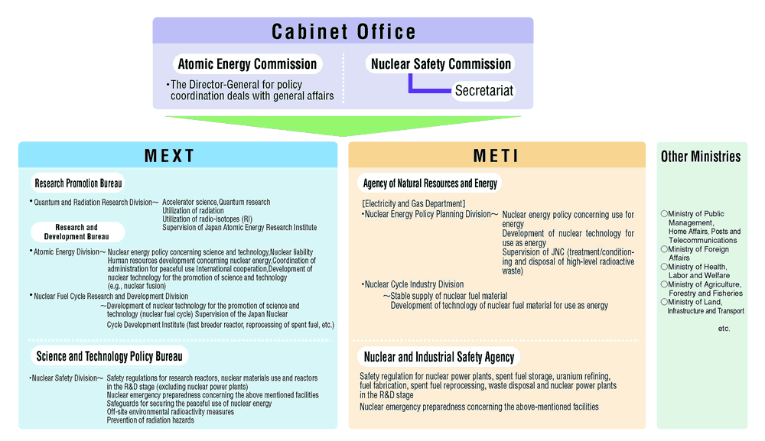
Rysunek System polityki nuklearnej w Japonii

Gospodarka odpadami promieniotwórczymi w Japonii

Do zadań METI należą także oprócz problemów z bezpieczeństwem urządzeń przemysłowych, regulacje cyklu paliwowego w japońskiej energetyce jądrowej oraz odpowiedzialność za składowanie odpadów promieniotwórczych
Japonia posiada mocno rozwinięty przemysł związany z całym prawie cyklem paliwowym w energetyce jądrowej. Posiada własne zakłady wzbogacania uranu w Ningyo Toge zarządzane przez JNC oraz w Rokkasho zarządzane przez prywatne konsorcjum Japan Nuclear Fuel Limited (JNFL). Zakłady przerobu wypalonego paliwa znajdują się w Tokaimura (JNC) oraz Rokkasho (JNFL). Ten ostatni zakład aktualnie jest jeszcze w stadium rozbudowy – jego docelowa wydajność w 2005 r. ma wynieść 800 t/rok. Nadal część wypalonego paliwa z japońskich elektrowni jądrowych przerabiana jest Europie, we Francji lub w Wielkiej Brytanii. Na terenie Rokkasho znajduje się również centralne składowisko niskoaktywnych odpadów promieniotwórczych (o pojemności 200 tys. m sześc., co jest równoważne 1 mln beczek 200 l), składowisko wypalonego paliwa jądrowego (aktualnie znajduje się tam 779 t paliwa z reaktorów typu BWR i PWR) oraz składowisko zestalonych odpadów promieniotwórczych powstałych z przeróbki wypalonego paliwa. Większość wypalonego paliwa znajduje się nadal w basenach przechowalnikowych na terenie elektrowni jądrowych.

Kanada

Kanadyjskim odpowiednikiem PAA jest Canadian Nuclear Safety Commission's (CNSC). Reguluje ona przemysł nuklearny w Kanadzie. System prawny jest tak skonstruowany aby zapewnić bezpieczeństwo ludności i środowisku. Polega on na szczegółowej kontroli źródeł promieniowania oraz wydawaniu specjalnych licencji na wykorzystanie energii i materiałów jądrowych. Tak skonstruowany skomplikowany proces licencjonowania wymaga udokumentowania bezpieczeństwa użytkowania. Podstawową zasadą obowiązującą przy wydawaniu licencji jest to, że żaden proces technologiczny nie jest bezpieczny sam z siebie. Należy więc zastosować wielostopniowe zabezpieczenia w przypadku używania materiałów radioaktywnych. CNSC kontroluje import, export oraz transport materiałów rozszczepialnych a także technologii i wyposażenia koniecznego do ich użycia.
Rozmieszczenie obiektów jądrowych na terenie Kanady przedstawia rysunek.

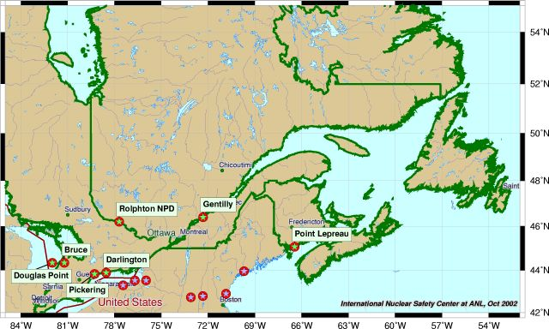
Rysunek Reaktory jądrowe w Kanadzie

Gospodarka odpadami promieniotwórczymi w Kanadzie

Za przechowywanie odpadów promieniotwórczych w Kanadzie odpowiadają ich producenci, czyli z reguły dyrektorzy zakładów. Po wypaleniu pręty paliwowe zdalnie przenoszone są do zbiorników (basenów) napełnionych wodą zwanych Irradiated Bays Fuel (IBF), na czas ich ostygnięcia i znacznego zmniejszenia poziomu promieniowania. Baseny te mają specjalną konstrukcje i wzmocnienia mające na celu zabezpieczenie przed wyciekami i skutkami ewentualnych trzęsień ziemi. Po około 7-10 latach temperatura elementów paliwowych spada wystarczająco aby można je było przenieść do suchych zbiorników. Następnie są one zalewane specjalnym koncentratem i transportowane do miejsca składowania. Aktualnie w Kanadzie odpady radioaktywne przechowywane są w następujących zakładach:
- AECL - Chalk River Laboratories – laboratoria te są własnością Atomic Energy of Canada Limited i zlokalizowane w pobliżu Deep River w Ontario. Wiekszośc przechowywanych tu odpadów pochodzi z zamkniętej już elektrowni w Rolphton.
- AECL - Whiteshell Laboratories – położone w południowo-wschodnim Manitoba zostały założony przez AECL w 1960 roku. Większość odpadów to wykożystane paliwo z nieczynnego reaktora w Douglas Point oraz niestandardowe odpady z innych źródeł.
- AECL – Douglas Point Waste Management Facility – (zamknięte w 1986) jest położone w Kincardine w Ontario. Przechowuje 22,256 zużytych prętów paliwowych.
- Hydro - Québec - posiada i obsługuje Gentilly-2, reaktor jądrowy zlokalizowany blisko Trois - Rivieres w Québecu. Zużyte paliwo reaktora jest zgromadzone przez minimum 7 lat w IBF, następnie przechowywane w jedenastu silosach wewnątrz nieczynnego budynku turbiny. Zgromadzono tu 3,213 prętów paliwowych.
- New Brunswick Power - siłownia Point Lepreau, położona 40 km. na zachód St. John, New Brunswick
- Ontario Power Generation - jest odpowiedzialne za paliwo zużyte przez reaktory siłowniach w Pickering, Darlington i Bruce Power w Ontario. Początkowo przechowywane jest ono w IBF na terenie tych zakładów a następnie składowane w OPG w suchych zbiornikach, z których każdy mieści 384 zużyte pręty paliwowe. Zakład działa od 1996r.
- Bruce Power – obsługuje reaktor w Kincardine.

Lokalizacja wyżej wymienionych zakładów przedstawiona jest na rysunku.

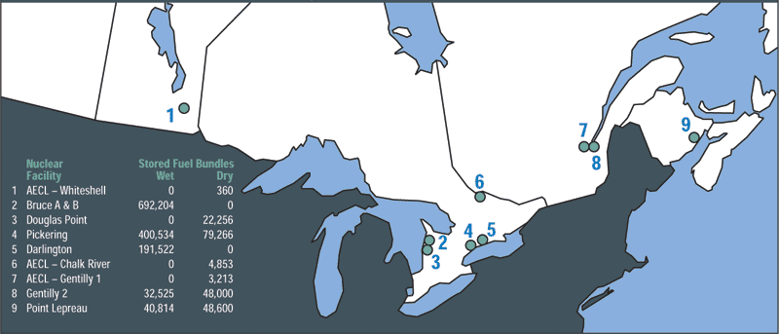
Rysunek. Zakłady gospodarki odpadami promieniotwórczymi w Kanadzie

Podsumowanie

Jak widać z przedstawionego krótkiego przeglądu sposobów organizacji bezpieczeństwa jądrowego w różnych krajach świata głównym problemem z jakim należy się uporać jest problem gospodarki odpadami promieniotwórczymi. Najgroźniejsze z nich – czyli wypalone pręty paliwowe - pochodzą oczywiście z elektrowni jądrowych. Obecnie prawie na całym świecie do przechowywania tych odpadów wykorzystywane są nieczynne kopalnie - głównie soli. Na poniższych rysunkach znajdują się przykładowe rozwiązania takich składowisk.

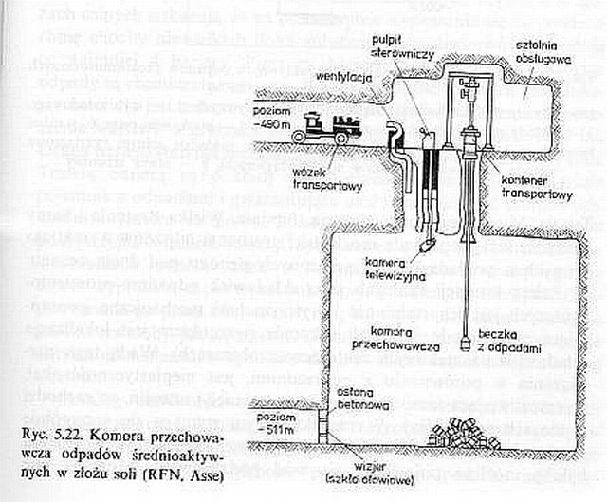
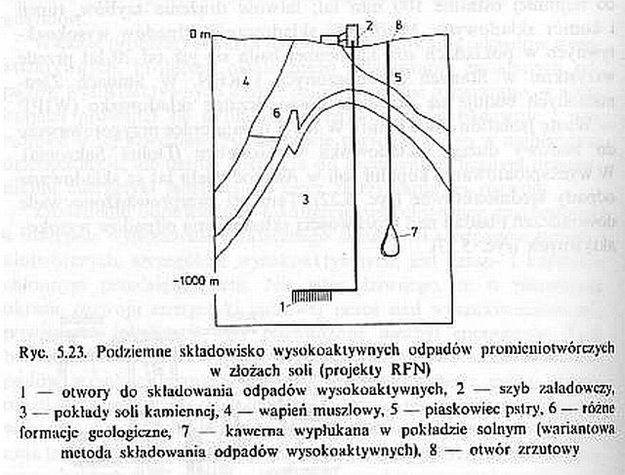

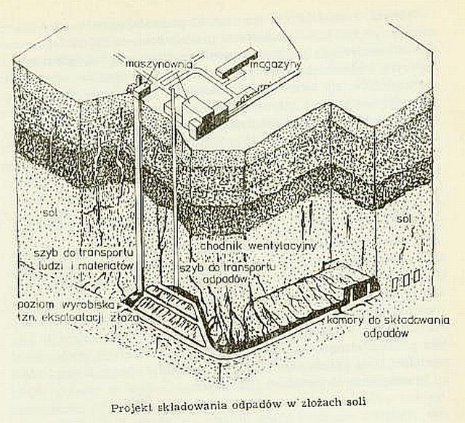

Obecnie prowadzone są badania na temat możliwości składowania tych odpadów w osadach dennych mórz i oceanów, a także w przyszłości w przestrzeni kosmicznej.

Bibliografia
- Skażenia promieniotwórcze środowiska i żywności w Polsce w 1999 r. – Biblioteka Monitoringu Środowiska
- Peddicord K.L., Lazarev L.N., Jardine L.J., Nuclear Materials Safety Management – NATO ASI Series
- Szepke R., Promieniowanie jest wśród nas, Wydawnictwo MON
- Celiński Z., Energetyka jądrowa, PWN, 1991
- Paska J., Elektrownie jądrowe, OWPW, 1990
- Góra S., Elektrownie jądrowe, PWN, 1978
- Tolgyessy J,. Kenda M., Alfa, beta, gamma – promienie nadziei, Wiedza Powszechna, 1984
- Bezpieczeństwo Jądrowe i Ochrona Radiologiczna. Biuletyn informacyjny Warszawa 1991
- Energetyka Jądrowa w Polsce. Ekspertyza PAN Warszawa 1997
- Energia Jądrowa w Polsce. Ossolineum 1989
- Gospodarka Paliwami i Energią. Czasopismo
- Gigawat. Czasopismo
- Laudyn, Przekwas, Energetyka a ochrona środowiska, PWN
- Laudyn, Elektrownie.
- Ciok Z., Ochrona środowiska w elektroenergetyce, PAN, 2001
- Publikacje elektroniczne w internecie, a w szczególności oficjalne strony www istytucji związanych z bezpieczeństwem jadrowym

